工会法人资格证业务资料提交汇总
龙岗区总工会2022年5月更新

一、新办 （或之前未办理过旧版工会社团法人资格证、工会组织机构代码证或者只办理了旧版工会社团法人资格证）
1、《工会法人资格登记申请表》，此表格需在线上填写信息后打印 (包括工会印章、法定代表人签名，地方工会审核意见一栏加盖上级工会意见及印章)；申请书一式三份由基层工会、上级工会、发证机关各留存一份。
2、上级工会出具的工会换届选举结果的批复（显示工会任期的）；
3、本单位上缴工会经费的电子缴款凭证或完税证明，可登录国家税务总局深圳市电子税务局网站打印（自上级工会下达选举结果批复当月开始缴交，按月工资总额的百分之二缴纳；如果是财政拨款单位，请一并上传编办文件）；
4、场地证明（由公司出具，盖公司章，证明该基层工会拥有自己的办公场地）；
例如： 场 地 证 明
兹证明××公司工会委员会拥有自己的办公场所，具体地址为：××××,面积为:××;活动场所地址为：××××，面积为:××。
××公司
××年××月××日
- 工会法人身份证正反面复印件（本届工会主席，加盖工会章）；
- 工会印章样式（有模版，扫描原件）；
备注：所有文件扫描原件，或扫描复印件但需盖工会印章。

二、换届 延期（证书有效期已过）
1、《工会法人变更登记申请表》，此表格需在线上填写信息后打印 (包括工会印章、法定代表人签名，上级工会印章)；申请书一式三份由基层工会、上级工会、发证机关各留存一份。
2、上级工会出具的工会换届选举结果的批复（显示工会任期的）；
注意：如申请延期，还需提供上一级工会批准的延期换届批复文件；
- 上一年度至今本单位工会经费电子缴款凭证或税收完税证明，可登录国家税务总局深圳市电子税务局网站打印；
- 工会银行账户近期对账单（最近三个月和上年12月的，要有交易流水明细）；
5、场地证明（由公司出具，盖公司章，证明该基层工会拥有自己的办公场地）；
例如： 场 地 证 明
兹证明××公司工会委员会拥有自己的办公场所，具体地址为：××××,面积为:××;活动场所地址为：××××，面积为:××。
××公司
××年××月××日
6、工会法人身份证正反面复印件（本届工会主席，加盖工会章）；
7、工会印章样式（有模版，扫描原件）；
8、旧法人资格证书扫描件。
备注：所有文件扫描原件，或扫描复印件但需盖工会印章。

三、届中变更（证书仍在有效期）
（一）工会名称变更
1、《工会法人变更登记申请表》，此表格需在线上填写信息后打印 (包括工会印章、法定代表人签名，上级工会印章)；申请书一式三份由基层工会、上级工会、发证机关各留存一份。
2、市场监督管理局出具的名称变更（备案）通知书（如果是机关事业单位请出具编办文件）；
3、上一年度至今本单位工会经费电子缴款凭证或税收完税证明，可登录国家税务总局深圳市电子税务局网站打印；
4、上一级工会批准工会换届选举结果（显示工会任期的）；
5、上一级工会批准工会更名的批复；
6、新的工会印章式样；
7、旧法人资格证书扫描件。
（二）社团地址变更
1、《工会法人变更登记申请表》；
2、上一年度至今本单位工会经费电子缴款凭证或税收完税证明，可登录国家税务总局深圳市电子税务局网站打印；
3、市场监督管理局出具的地址变更（备案）通知书；
4、旧法人资格证书扫描件。
（三）工会法定代表人变更
1. 《工会法人变更登记申请表》；
2、上一年度至今本单位工会经费电子缴款凭证或税收完税证明，可登录国家税务总局深圳市电子税务局网站打印；
3、上一级工会批准工会补选选举结果的批复；
4、上一级工会批准工会换届选举结果的批复（显示工会任期的）；
5、新任工会法定代表人身份证正反面复印件加盖工会章；
6、旧法人资格证书扫描件。
备注：所有文件扫描原件，或扫描复印件但需盖工会印章。
四、遗失补办
1、《<工会法人资格证书>补（换）领申请表》，此表格需在线上填写信息后打印 (包括工会印章、法定代表人签名，上级工会印章)；申请书一式三份由基层工会、上级工会、发证机关各留存一份。
2、遗失声明登报公示证明材料，可找到报社登报声明，含声明内容的报纸可作为证明材料；
3、旧法人资格证书扫描件

五、注销
1. 《工会法人注销登记申请表》，此表格需在线上填写信息后打印 (包括工会印章、法定代表人签名，上级工会印章)；申请书一式三份由基层工会、上级工会、发证机关各留存一份。
2. 企业终止或所在的事业单位、机关被撤销的证明文件复印件
3. 上级工会关于该工会经费、财产及债权债务清结的证明
4. 工会法定代表人身份证正反复印件
5. 工会法人资格证原件

《工会印章式样》

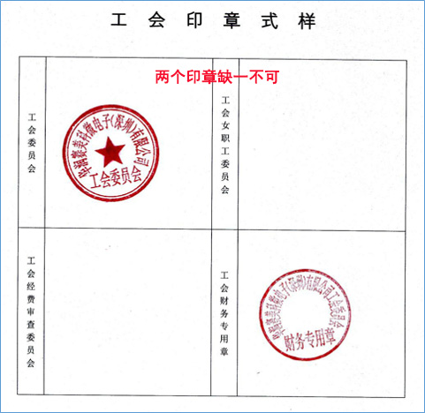

《选举结果的批复》
（复印件要有本工会的工会印章）

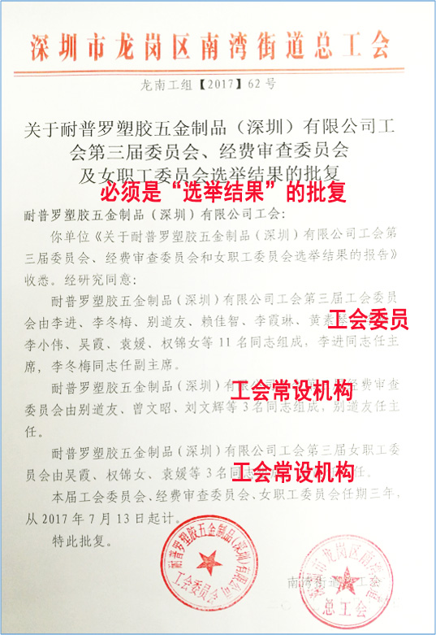

《缴款凭证样式》

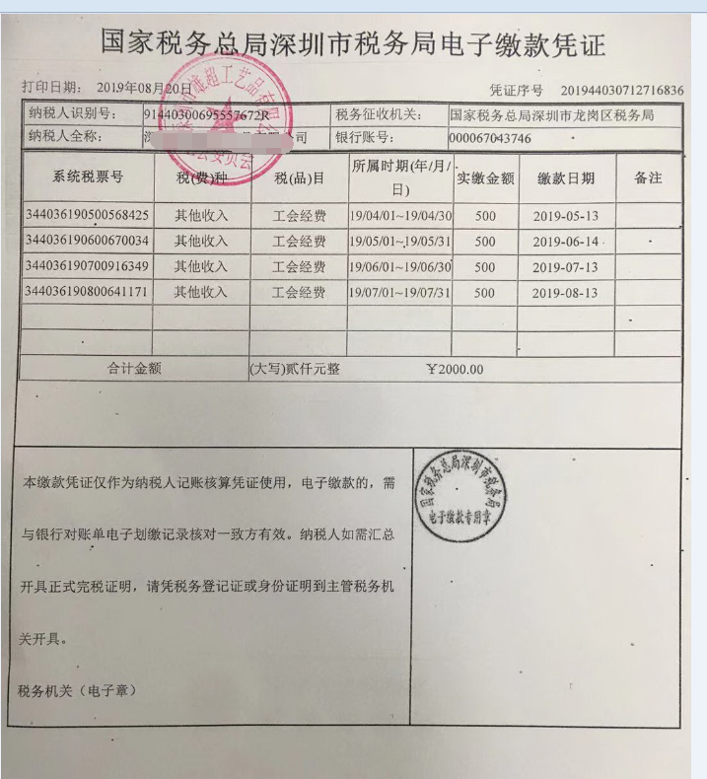

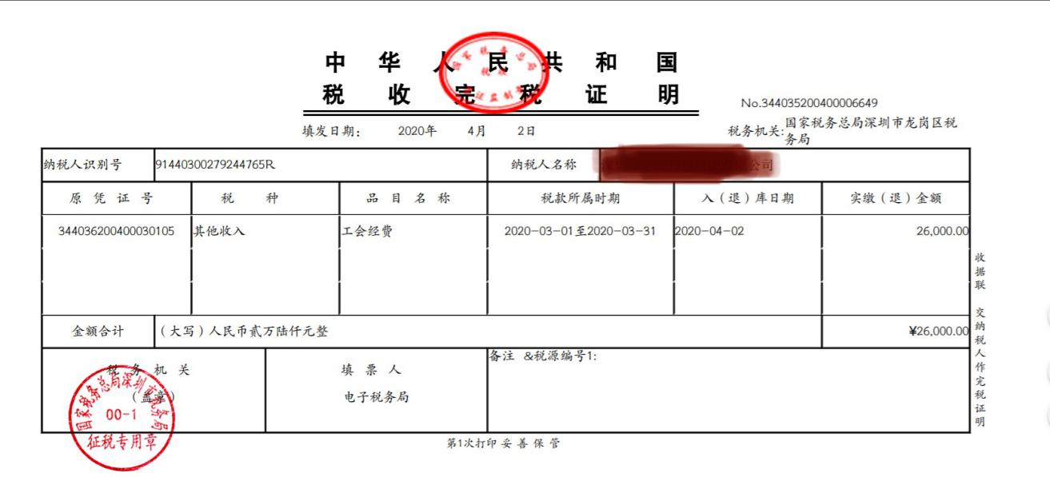

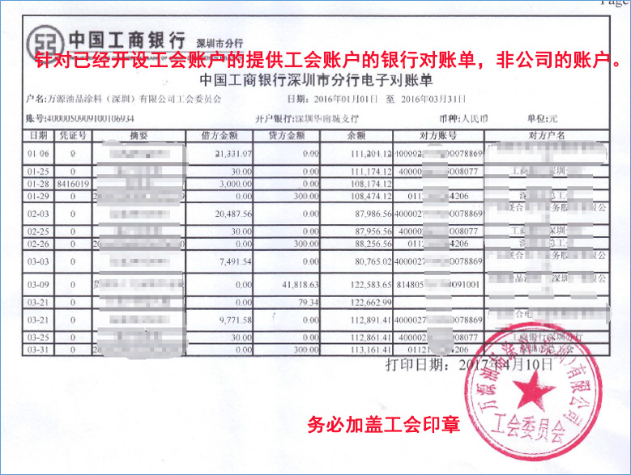
《工会账户对账单》

《工会办公场所和活动场所证明》
（加盖企业公章）
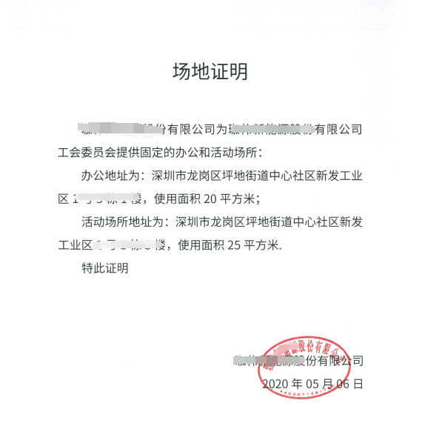

《工会主席（即工会法人）身份证复印件》
（加盖本工会印章）
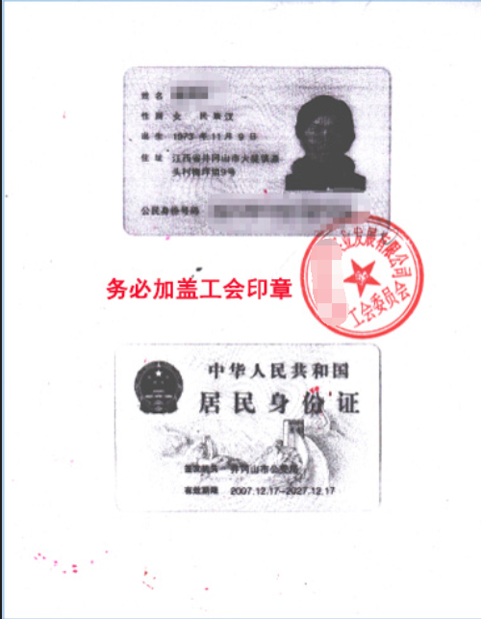

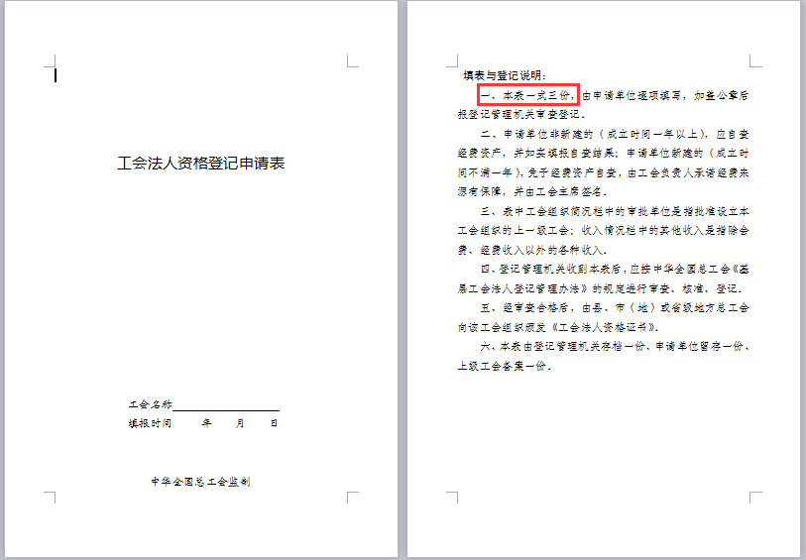
《工会法人资格登记申请表》
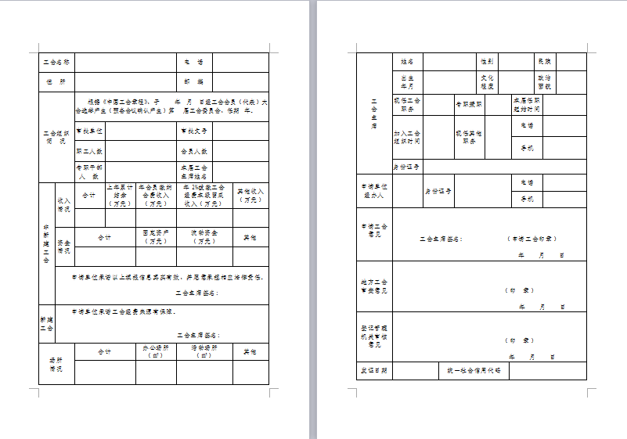
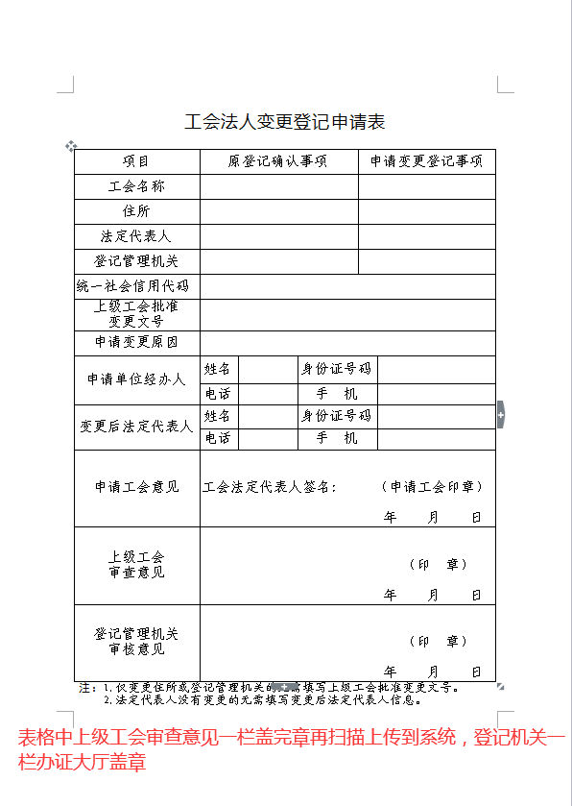
《工会法人变更登记申请表》

《<工会法人资格证书>补（换）领申请表》
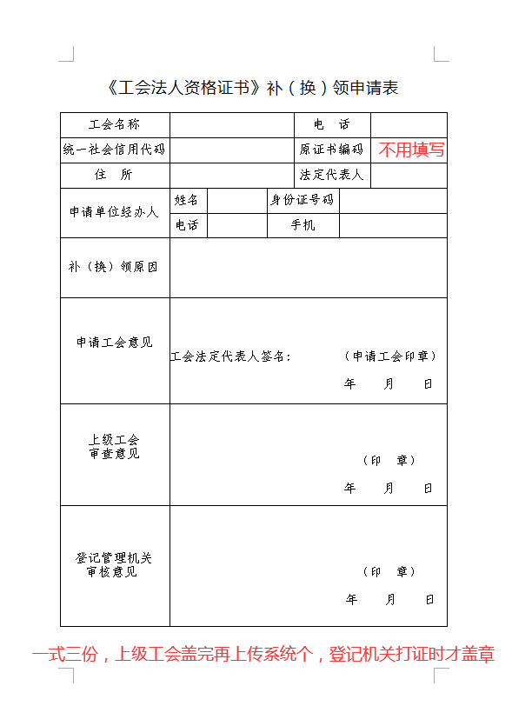

《工会法人注销登记申请表》
新版《工会法人资格证书样式》
